DANH SÁCH NGƯỜI TRỢ GIÚP (HELP BANK)
CỦA EM
LẬP KẾ HOẠCH DỰ PHÒNG ĐỂ ĐI HỌC
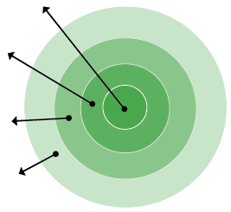
NGƯỜI CÓ THỂ GIÚP

NGƯỜI GIÚP HÀNG NGÀY

NGƯỜI THỈNH THOẢNG GIÚP

- Gia đình em: Ghi tên những người sống trong nhà của em.
- Người giúp hàng ngày: Xác định những người mà em có thể nhờ để giúp đưa đi học, hoặc giải quyết vấn đề. Đó là những người như bạn bè, hàng xóm và nhân viên trường mà có thể giúp đỡ thường xuyên.
- Người thỉnh thoảng giúp: Xác định những người có thể không giúp đỡ hàng ngày, nhưng có thể giúp trong tình huống khó khăn. Có thể đó là cha mẹ đỡ đầu, họ hàng hoặc bạn bè sống ở khác xóm với em nhưng có thể giúp trong thời gian ngắn.
- Người có thể giúp: Xác định những người thuộc cộng đồng trường học, nơi thờ phượng hoặc trong xóm của em mà có thể giúp đỡ — nếu em yêu cầu.

GIA ĐÌNH TÔI

- Gia đình em:
- Người giúp hàng ngày:
- Người thỉnh thoảng giúp:

- Người có thể giúp:
Nếu em cần sự giúp đỡ để đưa đến trường và đón về nhà hoặc gặp trở ngại khi đi học, em sẽ nhờ những người sau đây giúp em:

Tên: Số liên lạc tốt nhất:
Tên: Số liên lạc tốt nhất:

Tên: Số liên lạc tốt nhất:

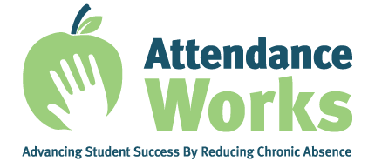
Để biết thêm chi tiết, vui lòng vào trang www.attendanceworks.org
Phỏng theo tài liệu được soạn cho chương trình Early Works ở trường Earl Boyles Elementary School tại Portland, Oregon (http://www.childinst.org/our-initiatives/early-works)
rev. 8-27-21

